CEVAP ANAHTARI
………………………………………. LİSESİ 20…/20… EĞİTİM-ÖĞRETİM YILI
9. SINIFLAR TARİH DERSİ
I. DÖNEM I. YAZILI YOKLAMA
AD / SOYAD:
SINIF / NO:
1.
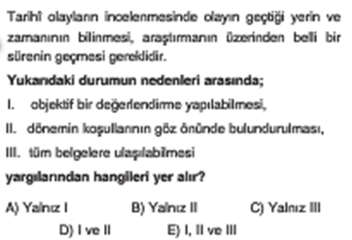
2.
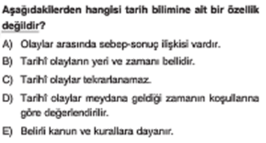
3.
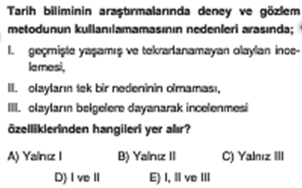
4.
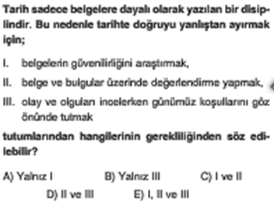
5.
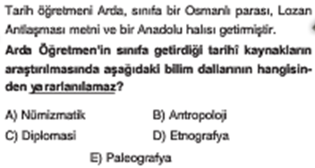
6.
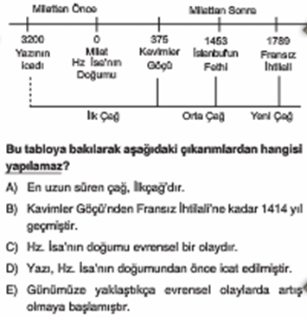
7.
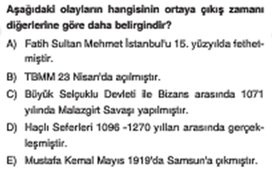
8.
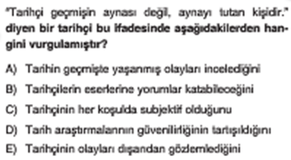
9.
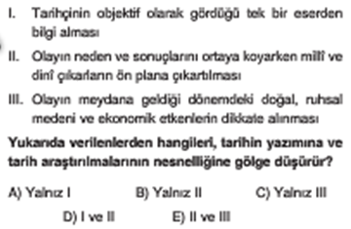
10.
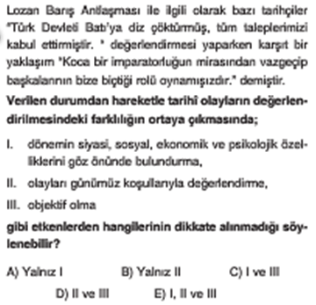
11.
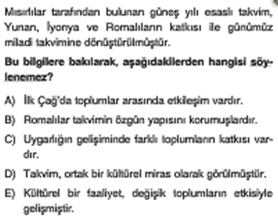
12.
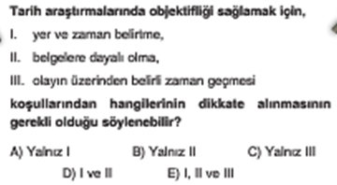
13.
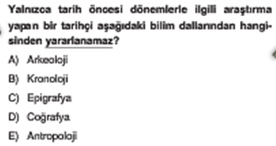
14.
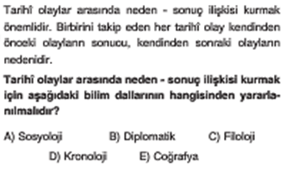
15.
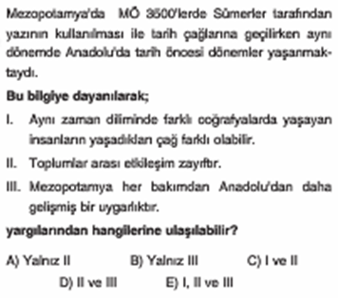

16. AŞAĞIDAKİ PARÇADA YER ALAN OLAY VE OLGULARI BULARAK YAZINIZ. ( 10 puan )
“ 744 yılında II. Köktürk Devletini yıkan Uygurlar, onların yerini dolduramadı. Bu nedenle Çinliler batıya doğru ilerlemeye başladı. Bunun üzerine Karluk Türkleri tarafından desteklenen Müslüman Araplar ile Çinliler arasında meydana gelen Talas Savaşı’nda Çinliler ağır bir yenilgiye uğradı. Çinliler bu yenilgiden sonra Batı Türkistan’a hâkim olma emellerinden vazgeçmek zorunda kaldı. Türk boyları Çin baskısından kurtuldu. Batı Türkistan’da sarsılan Türk nüfuzu yeniden kuruldu. Türk-Arap mücadelesi yerini dostluğa ve işbirliğine bıraktı. Sağlanan bu barış ortamında İslamiyet’in Türkler arasında yayılması hızlandı.”
- 744 yılında II. Köktürk Devletini yıkılışı (OLAY)
- Talas Savaşı (OLAY)
- Çinliler bu yenilgiden sonra Batı Türkistan’a hâkim olma emellerinden vazgeçmek zorunda kaldı. (OLGU)
- Türk boyları Çin baskısından kurtuldu. (OLGU)
- Batı Türkistan’da sarsılan Türk nüfuzu yeniden kuruldu. (OLGU)
- Türk-Arap mücadelesi yerini dostluğa ve işbirliğine bıraktı. (OLGU)
- İslamiyet’in Türkler arasında yayılması hızlandı. (OLGU)
5x2=10

17.AŞAĞIDA VERİLEN KAYNAKLARI HEM KAYNAĞIN OLUŞTUĞU DÖNEME GÖRE HEMDE MALZEMENİN TÜRÜNE GÖRE DEĞERLENDİRİNİZ (10 puan )
A. Orhun Kitabeleri:
BİRİNCİ ELDEN KAYNAK / YAZILI KAYNAK (2 PUAN)

B. Tarih ders Kitabı:
İKİNCİ ELDEN KAYNAK / YAZILI KAYNAK (2 PUAN)

C. Dede Korkut Hikâyeleri:
İKİNCİ ELDEN KAYNAK / SÖZLÜ KAYNAK (2 PUAN)

D. Sümerlerden kalmış kil tablet:
BİRİNCİ ELDEN KAYNAK / YAZILI KAYNAK (2 PUAN)

E. Osman Bey’in bastırdığı Para:
BİRİNCİ ELDEN KAYNAK / YAZILI KAYNAK (2 PUAN)

18. TÜRKLERİN TARİH BOYUNCA KULLANDIĞI TAKVİMLERİ SIRASIYLA YAZARAK 12 HAYVANLI TÜRK TAKVİMİ HAKKINDA BİLGİ VERİNİZ. (10 PUAN )
- 12 HAYVANLI TÜRK TAKVİMİ (1 PUAN)
- HİCRİ TAKVİM (1 PUAN)
- CELALİ TAKVİM (1 PUAN)
- RUMİ TAKVİM (1 PUAN)
- MİLADİ TAKVİM (1 PUAN)

12 Hayvanlı Türk Takvimi:
Türklerin tek milli takvimidir. (2 PUAN)
Güneş yılı esaslıdır. (2 PUAN)
Yıllar hayvan isimleri ile aylar sayı ile belirtilmiştir. (1 PUAN)
Takvimde yılbaşı 21 Mart yani nevruzdur.
Bugün hala Çin, Tibet ve Moğolistan’da kullanılmaktadır.

19. TARİH ÖNCESİ DÖNEMLERİN BELLİ BAŞLI ÖZELLİKLERİNDEN 5 TANESİNİ YAZINIZ.(10 puan )
- Tarih öncesi devirler belirlenirken insanları alet yapmakta kullandıkları malzemenin özelliklerine ve bunları işlemekte ulaşılan teknolojiye bakılmıştır.
- Tarih öncesi devirlerin başlama ve bitiş zamanları bölgelere göre farklılık gösterir. Yani bu devirler tüm toplumlarda aynı anda yaşanmamıştır.
- Tarih öncesi devirler bütün toplumlar tarafından sırasıyla yaşanmamış olabilir.
- Tarih öncesi devirlerin en uzun süreni en eskidir. Günümüze yaklaşıldıkça insanlık gelişiminin hızlanmasına paralel olarak devirler kısalır.
- Tarih öncesi devirler çok uzun sürmesine karşılık çok az devreye ayrılmıştır ve gelişmeler çok azdır.
- Tarih öncesi Devirlerin araştırılmasında tarihe en fazla yardımcı olan bilim arkeolojidir.
- Tarih Öncesi Devirler yazının bulunmasıyla sona ermiştir.
5x2=10

20. AŞAĞIDAKİ VERİLEN TARİHLERİN AİT OLDUĞU YÜZYILI VE ÇEYREĞİ YAZINIZ. (10 puan )
A. 1839:
19. YÜZYIL / 2. ÇEYREK (2 PUAN)

B. MÖ 2020:
M.Ö. 21. YÜZYIL / 4. ÇEYREK (2 PUAN)

C. MÖ 1094:
M.Ö. 11. YÜZYIL / 1. ÇEYREK (2 PUAN)

D. 1300:
14. YÜZYIL / 1. ÇEYREK (2 PUAN)

E. 1071:
11. YÜZYIL / 3. ÇEYREK (2 PUAN)

21. TARİHÇİNİN ARAŞTIRMA YAPARKEN İZLEDİĞİ ARAŞTIRMA BASAMAKLARINDAN BİRİSİ DE TENKİT ( ELEŞTİRİ )’DİR. KAÇ ÇEŞİT ELEŞTİRİ VARDIR? BU BASAMAKTA TARİHÇİ NE YAPAR? ( 5 PUAN )

İki çeşit tenkit vardır:
İç tenkit kaynağın güvenilirliğini anlamaya çalışmaktır. (3 PUAN)
Dış tenkit, kaynağın orijinalliğini anlamaya çalışmaktır. (2 PUAN)
www.tarihdersi.net

NOT: Test soruları 3’er puandır. Diğer soruların puan değerleri karşılarında yazmaktadır. Sınav süresi 40 dakikadır.
BAŞARILAR DİLERİM
………………………………
Tarih Öğretmeni

